Внеклассное мероприятие по математике. Урок-игра "Математика вокруг нас"

(4-й класс)
Журавлева Надежда Петровна, учитель начальных классов
Цели игры:
- развивать интерес учащихся к математике, умение мыслить;
- закреплять навыки счёта, решение задач;
- воспитывать чувство взаимопомощи, коллективизма.
Оборудование:
- карточки с задачами,
- название мест города, где побывают дети,
- презентация.
ХОД ИГРЫ
- Звучит песня « Песня об арифметике» музыка М. Вайнберга (Слайд 1)
- Читает 1 ученик. (Слайд 2)
Математика – наука,
Без неё нам не прожить.
Когда не можешь – это мука!
Когда не хочешь – это скука!
Спешите все!
Мы всех научим
Мозгами быстро шевелить!

- Учитель. (Слайд 3)
«Математика открывает свои тайны только тому, кто занимается ею с чистой любовью, ради ее собственной красоты» . Архимед
«Величие человека – в его способности мыслить». Блез Паскаль
«Природа говорит на языке математики».
Галилео Галилей
«Числа управляют миром»
Пифагор

- Учитель.
Сегодня у нас в гостях будущие первоклассники. Мы отправимся в путешествие по нашему городу, чтобы показать ребятам где встречаются задачи по математике и как мы научились их решать . Мы постараемся показать важность этой науки в жизни людей , зачем надо учить математику и ходить в школу.

- Разминка
А начнут ее наши гости.

1.Мы – большущая семья,
Самый младший –это я! Сразу нас не перечесть:
Маня есть и Ваня есть,
Юра, Шура, Клаша, Даша,
И Наташа тоже наша..
Мы по улице идём –
Говорят, что детский дом.
Посчитайте поскорей,
Сколько нас в семье детей?
(Слайд 4)

2. С о о ч и т а й – к а, с к о л ь к о д н е й!
Мы только с парохода,
Мы только из похода –
Одиннадцать недель
Гостили на воде.
А сколько это дней?
Считай-ка поверней!

- Цепочка .(Слайд 5)
24 + 36 х 5 – 180 : 10 х 2 =
Дети образуют группы по темам « Школа», «Библиотека», «Железнодорожный вокзал», «Автовокзал», «Магазины», «Рынок», «Дача» Каждой команде записан тексты задач на карточках.
- Путешествие начнем из « Школы» (Слайд 15)

Разгадывание кроссворда. (Слайд 16)

- результат действия сложения;
- число, из которого вычитают;
- единица измерения жидкости;
- результат действия умножения;
- третий класс многозначных чисел;
- единица измерения углов;
- результат действия вычитания;
- первое натуральное число;
- наименьшая единица измерения времени;
- как называется число при сложении.

Пословицы .(Слайд 17)
- На семь бед один ответ.
- Одна голова хорошо, а две лучше.
- Где два дурака дерутся, там трое смотрят.

- Одно дерево срубишь, десять посади.
- Один пашет, а семеро руками машут.
- Кто скоро помог, тот дважды помог.

- Не узнавай друга в три дня—узнавай в три года.
- Старый друг лучше новых двух.
- Один с сошкой, а семеро с ложкой.

- Сам не дерусь, семерых боюсь.
- Семь раз отмерь—один раз отрежь.
- Семеро одного не ждут.

- Не имей сто рублей, а имей сто друзей.
- Один в поле не воин.
- За двумя зайцами погонишься, ни одного не поймаешь.
- У семи нянек дитя без глазу.

Решение задачи
В школе 1200 учащихся. 11% всех учеников учится в четвертых классах. Сколько четвероклассников в этой школе ?

- Путешествие в « Библиотеку» (Слайд 7)

Разминка.( Слайд 8) Разгадывание ребусов

( Родина, семья)

Решение задачи
В одной книге 126 страниц, а в другой 84 страницы. Аня прочитала обе книги за 5 часов? Сколько времени она читала каждую книгу, если скорость чтения при этом не изменялась?

- Путешествие на «Железнодорожный вокзал» (Слайд 18)

Разминка (Слайд 19)
Чем кончается день и ночь?
Каждой команде записан текст задачи на карточке.
Решение задач.
  - В первом вагоне поезда 45 пассажиров, что составляет 15% всех пассажиров этого поезда. Сколько всего пассажиров в этом поезде?
2 . Два поезда выехали одновременно в одном направлении из двух городов, и через 3 ч первый поезд догнал второй поезд. Чему равно расстояние между городами, если скорости поездов 95 км/ч и 80 км/ч?

10. Путешествие на «Автовокзал» (Слайд 13)

Разминка (Слайд14)
Разгадывание ребусов.

(восемь, восемнадцать)
Решение задач.
- Автобус ехал 2 ч со скоростью 60 км/ч и 3 ч со скоростью 70 км/ч. Какое расстояние проехал автобус?
- Автобус ехал 2 ч со скоростью 60 км/ч . После этого ему осталось ехать в 3 раза больше, чем он проехал. Сколько всего километров он должен проехать?

11. Путешествие в « Кинотеатр» (Слайд 9)
Разминка. (Слайд 10)

На прием к доктору Айболиту пришли филин, щука и цапля. Доктор записал в карточку возраст каждого. Оказалось, что цапля моложе филина, а щука такого же возраста, как филин. Кто старше: цапля или щука?
Решение задач.
- Продолжительность сеанса 165 мин. Сколько это часов и минут?
- В кинотеатре 2000 мест, причем 80% всех мест находится в партере, а остальные – на балконе. Сколько мест в этом кинотеатре находится на балконе?

12. Путешествие в « Магазины» (Слайд 20)
Разминка. (Слайд 21) Разгадывание ребусов.

Трикотаж, трио.
Решение задач.
- Папа дал в кассу магазина 800р в уплату за 3 рубашки по цене 250 р. Сколько сдачи он должен получить?
- После снижения цен на 10% ученическая форма стала стоить 1500р. Сколько рублей стоила форма до снижения цен?

13. Путешествие на «Рынок» (Слайд 11)
Разминка.
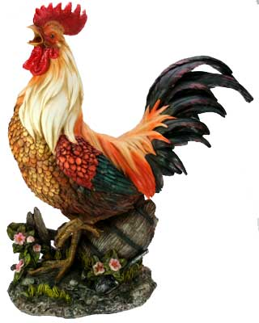 Петух стоя на одной ноге весит 3 кг. Сколько он будет весить, стоя на двух ногах?
Решение задач.
1. За 6 кг яблок заплатили 300р, а за 4 кг груш – 240р. На сколько рублей груши дороже яблок?
2. Арбуз весит 8 кг. Сколько весит половина арбуза?

14. Путешествие на «Дачу» (Слайд 22)
Разминка. (Слайд 23)
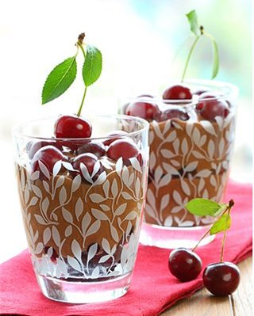 На столе стояли 4 стакана с вишней. Оксана съела один стакан вишни. Сколько стаканов осталось?
Решение задач.
- Огород прямоугольной формы имеет длину 800м, а ширина составляет 45% его длины. Какова площадь огорода?

Слайд 24. Звучит песня. «Мы желаем счастья вам»

Текст песни “О математике”.
1. Нам без математики нельзя,
Математика для нас важна –
Делает нас сильными и мудрыми она.
Снова всех сплотила нас она,
В этом зале вместе собрала.
Рады всех приветствовать мы
И пропеть друзьям.
Припев. Мы желаем счастья вам, счастья в этом мире большом.
Как солнце по утрам пусть оно приходит в дом.
Мы желаем счастья вам, и оно должно быть таким –
Когда ты счастлив сам, счастьем поделись с другим.
2. Математика везде нужна,
Помогает в жизни нам она,
Корабли водить на море, строить города.
Будем с математикой дружить,
Интересней будет в жизни жить.
Рады всех приветствовать мы
И пропеть друзьям.

